Bestektekst Alle velden in het rood aangegeven zijn nog nader door U te bepalen !

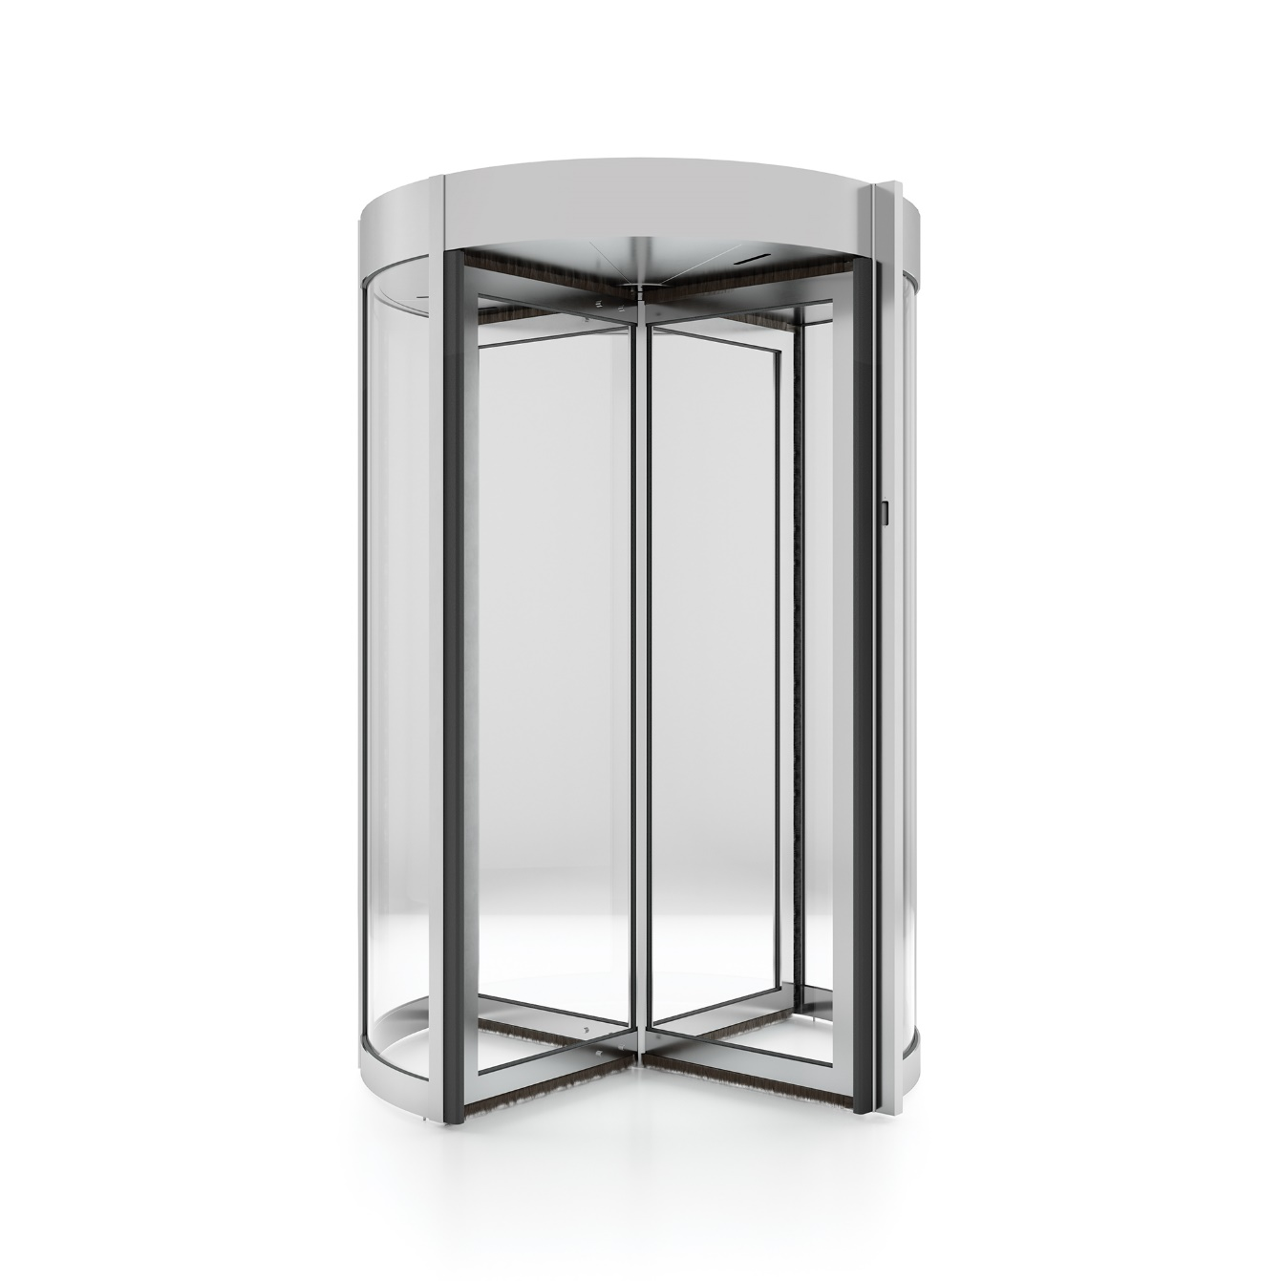
Tourlock beveiligingstourniquet - Automatisch - Referentiemerk Boon Edam

4 vleugelige automatische beveiligingstourniquet met rond dak, en kader profielsysteem.
De beveiligingstourniquet is naast een state-of-the-art high tech toestel ook een esthetisch strak afgewerkt model. Zo worden de druktoetsen of bedieningsknoppen maximaal ingebouwd. (Opbouw doosknoppen worden niet toegestaan.)
De bedieningsknoppen zijn voorzien van Nederlandstalige – Engelstalige – Duitstalige – Franstalige tekst-gravering.
De vaste glazen kuipen lopen volledig door tot tegen de kaprand bovenaan zodat geen tussenprofiel vereist is.
Het toestel en bijhorende software dient binnen de Europese unie geproduceerd te worden, bij voorkeur zelfs binnen de Benelux. Dit om een gunstig Breeam te bekomen.
De installatie van de aangeboden toestellen gebeurt door eigen personeel, vakkundig opgeleid personeel van de leverancier zelf.

Afmetingen:
De deur is leverbaar in verschillende diameters met een variabele deurvleugelhoogte en ronde kaphoogte zodat de tourniquet in elk gebouw past.
Diameter inwendig 1600, 1700, 1800, 1900 , 2000, 2100 of 2200 mm.
Uitwendige breedte over de middellijn + 77 mm.
Deurvleugelhoogte Tussen 2100 en 2600 mm. Tot op de millimeter te kiezen. (Module StereoVision vereist minimaal 2300mm.)
Ronde kaphoogte Tussen 200 en 600 mm, per stap van 100mm.
Gebogen zijkuipen:
(Of) Gebogen beglaasde zijkuipen zijn samengesteld uit geëxtrudeerde aluminium stijlen 54 x 42 mm, waartussen de onderdorpels en het blank gelaagd glas rechtstreeks in de ronde kaprand geplaatst is. De vier kopstijlen zijn standaard voorzien van rubber veiligheidsnaalden.
(Of) Gebogen dichte zijkuipen zijn samengesteld uit geëxtrudeerde aluminium stijlen 54 x 42 mm, waartussen doorlopende geïsoleerde aluminium sandwichpanelen rechtstreeks in de ronde kaprand geplaatst worden. De vier kopstijlen zijn standaard voorzien van rubber veiligheidsnaalden.

Deurvleugels:
Deze zijn opgebouwd uit 66 mm geëxtrudeerde aluminium profielen, rondom voorzien van tochtborstels en standaard voorzien van blank gelaagd glas tot in de middenas die de eindstijl van elke deurvleugel vormt en zo het geheel een rank uiterlijk geeft.
In het midden van de tochtborstels zit minstens een dubbele EPDM-slab om eventuele tocht helemaal tegen te houden. Deze extra EPDM-slabben zijn essentieel in de constructie.

Glas deurvleugels en kuipen:
(Of) P2A - 8,76 mm blank gelaagd glas, weerstand tegen doorvallen conform NEN-EN 356.
(Of) P5A - 10,28 mm blank gelaagd glas, weerstand tegen doorvallen conform NEN-EN 356.
(Of) P6B - 11 mm blank gelaagd glas, in-/uitbraakvertragend conform NEN-EN 356.
(Of) BR4NS 21 mm (gebogen glas) en 26 mm (vlak glas) blank gelaagd glas gecombineerd met polycarbonaat, kogelwerend glas zonder splinterafgifte door de extra 0,15 mm polymeerlaag aan beide zijden, conform NEN-EN 1063.

Ronde bovenkap:
De ronde bovenkap wordt gevormd door geëxtrudeerde gebogen profilering, met intern bevestiging- en stabiliteits frame.

Vals Plafond:
Geformeerd uit 12 uitneembare segmenten welke zijn samengesteld uit gezette aluminium beplating met een anti-dreunfolie inlage. Via deze uitneembare segmenten zijn onderhoud- en revisiewerkzaamheden mogelijk.

Dakafdekking:
Het bovendak is stofdicht voorzien d.m.v. 9 mm multiplex beplating onbewerkt.
(En) Op de binnenzijde verder voorzien van een aluminium zichtplaat.
(En) Op de binnen- en buitenzijde verder voorzien van een aluminium zichtplaat.
(En) Op de buitenzijde verder voorzien van een waterdichte en UV bestendige afdekking met een oprand en 2 waterspuwertjes.

Afwerking van de profielen:
(Of) Gemoffeld in polyester-poedercoating in een nader te bepalen standaard RAL-kleur, volgens Qualicoat Seaside standaard.
(Of) Natuurkleurig geanodiseerd
(Of) In een andere kleur geanodiseerd
(Of) De profileringen zijn voorzien van strak geplooide RVS bekleding, geborsteld.
(Of) De profileringen zijn voorzien van strak geplooide RVS bekleding, hoogglanzend (Mirror #8)

Besturing:
Full automatische aandrijving met microprocessor gestuurde elektronica, voorzien van instelbare snelheidsinstelling en veilig draaikoppel, inclusief toerentalbegrenzer en rustpositionering van de deurvleugels.
Benodigde Voeding: 240 V 50 Hz + PE en 16 A traag: ander Lot/Derden.

Vergrendeling draaikruis:
De elektromagnetische “fail-safe” vergrendelingsunit wordt direct aan de centrale as van
het deurenstel gekoppeld. Deze beveiligingsvergrendeling is dusdanig geconstrueerd dat het
deurenstel in elke gewenste stand op elk moment geblokkeerd kan worden.
In geval van stroomonderbreking blijft de beveiligde draaideur steeds met de hand te bedienen.

Schoonmaakschakelaar:
(Of) Aan de binnenzijde wordt in de eindstijl een sleutelschakelaar gemonteerd. Bij bediening van deze schakelaar zal het deurenstel 45° draaien (+ positie) en vergrendelen waardoor per zijde twee segmenten te betreden zijn. In deze positie is het niet mogelijk om van de ene naar de andere zijde te lopen. Na reset van de sleutelschakelaar gaat de deur initialiseren en naar zijn rustpositie.
(Of) Aan de binnenzijde wordt in de eindstijl een sleutelschakelaar gemonteerd. Bij bediening van deze schakelaar zal het deurenstel vrij komen (spanningsloos) waarna deze met de hand is rond te draaien. Na reset van de sleutelschakelaar gaat de deur initialiseren en naar zijn rustpositie.

Activering:
Doorgang door middel van een door derden te leveren en te monteren toegangscontrolesysteem:
(Of) Tweezijdig door kaartlezers te monteren aan de binnen- en buitenzijde op kuipeindstijlen.
(Of) Tweezijdig door kaartlezers te monteren aan de binnen- en buitenzijde in een zuil.
(Of) Aan de buitenzijde door middel van een door derden te leveren en te monteren toegangscontrolesysteem, aan de binnenzijde door middel van een op de kuipeindstijl gemonteerde pulsdrukker.

Aan beide zijden is een twee kleuren LED-signalering aangebracht voor weergave van de autorisatie.

Aanwezigheidsdetectie:
Infrarood sensoren in de kap van de beveiligingstourniquet hebben een opstart- en/of
blokkeerfunctie, detecteren de aanwezigheid van een persoon in een segment,
géén aantal personen (piggybacking), en geven een terugmelding aan het toegangs-
controlesysteem wanneer een persoon daadwerkelijk gepasseerd is. Tevens zorgen de sensoren
ervoor dat een tweede ongeautoriseerd persoon (tailgating) die de beveiligde draaideur instapt
geweigerd wordt.
Een hangsensor aan het deurenstel is bij dit systeem overbodig.
Door de detectie vanuit het plafond zijn er geen voorzieningen in de vloer noodzakelijk, de
tourniquet kan direct op de afgewerkte vloer gemonteerd worden.

Het 4 vleugelige automatische deurenstel van de beveiligingstourniquet wordt na een autorisatie

voor een slag van 180° vrijgegeven, gaat automatisch draaien en vergrendeld weer.
Indien een geautoriseerde passant direct volgt in het volgende kwadrant, dan wordt de slag met 90°
vergroot. Op deze wijze wordt van de volle passagecapaciteit gebruik gemaakt.
Men heeft echter geen instapverplichting, elke passant krijgt na autorisatie 9 seconden de tijd om in te stappen, het systeem bepaalt zelf of de passant 180° of 90° extra nodig heeft.
Het systeem onthoudt twee autorisaties aan elke zijde.
Het voorziene aanwezigheidsdetectiesysteem verhindert een ongeautoriseerd meesluipen in het volgend kwadrant (tailgating) of vanuit de tegenovergestelde richting.
Het deurenstel is éénrichting draaiend en kan in twee richtingen gelijktijdig geautoriseerd
gepasseerd worden.

Brandalarm:
De microprocessor van de tourniquet is voorbereidt om gekoppeld te worden aan een NC of NO
contact van een brandalarmcentrale. Bekabeling ervan: ander Lot/Derden
Montage:
De gehele constructie is verder zelfdragend en kan direct op de vloer geplaatst worden zonder extra aanpassingen. De vloer dient ononderbroken, zuiver vlak en waterpas en afgewerkt over de volledige oppervlakte + 100 mm rondom te zijn voordat de montage van de tourniquet kan plaatsvinden.

Richtlijnen en normeringen:
Het toestel voldoet minstens aan de hierna opgesomde richtlijnen en normeringen. De leverancier dient deze onmiddellijk te kunnen voorleggen op eenvoudig verzoek:
- Machinerichtlijn 2006/42/EU
- EMC-richtlijn 2014/30/EU
- RoHS-richtlijn 2011/65/EU
- EN17352 – Automatische deuren met toegangscontrole voor voetgangers - Gebruiksveiligheid - Eisen en Beproevingsmethoden
- EN1627 – Inbraakwerend pakket
- EN1063 – Kogelwerend pakket
- EN356 – Glas in Gebouwen
____________________________________

Door u nog te bepalen eventuele opties:

Eénpersoonsdetectie; anti-piggybacking & anti-tailgating:
(Of) Gewichtssensor 1 persoonsdetectie:
In het ingaande kwadrant wordt een gewichtsweging gerealiseerd, welke op een instelbare
maximale grens wordt afgesteld. Indien deze grens wordt overschreden, door bijvoorbeeld twee
personen, blokkeert het deurenstel direct en draait terug zodat het ongeautoriseerde persoon het
beveiligingstourniquet kan verlaten. De geautoriseerde persoon kan, zonder verdere acties, alsnog
het beveiligingstourniquet passeren.

(Of) Elektronische state-of-the-art detectie:
De veiligheidstourniquet is voorzien van de meest accurate technologie opdat tailgating en piggybacking optimaal gedetecteerd worden.
Gezien de graad van beveiliging, zijnde pro-actieve detectie, is het niet toegestaan dat niet-geautoriseerde personen toegang krijgen tot de secured-side.
Optie: Bij tailgate en piggybacking van de secured naar non-secured side, gelden dezelfde controles en procedures. De leverancier voorziet hiervoor de passende extra componenten om twee-richting controle mogelijk te maken.
Het controlesysteem is opgebouwd uit sensoren dewelke pro-actief in werking gesteld worden. Vanaf een veiligheidstourniquet geactiveerd wordt, start het detectiesysteem reeds haar controles. Eénmaal in het segment zullen de sensoren diverse metingen doen, o.a. op minstens drie verschillende hoogtes t.o.v. de vloer. Dit zodanig verdeeld dat dit op ± kniehoogte is, ± schouderhoogte en ± haarlijn is. Deze metingen gebeuren o.a. middels razendsnelle elektronische afstandsmetingen: ‘time of flight technologie’.
Op basis van de bekomen metingen en verwerking via algoritmes zal de software een interpretatie doen van wat zich in de draaideur bevindt. Wanneer 2 (of meerdere) personen zich tegelijk in het segment bevinden, zal de deur langswaar men is binnen gestapt terugdraaien. Alle personen dienen dan de tourniquet te verlaten. Vervolgens start de cyclus opnieuw om vervolgens één per één door de veiligheidstourniquet heen te gaan.
Via bijhorende software kan de interpretatie van de analyse van de sensoren bijgestuurd worden. Zo kan er klant-specifiek bepaald worden of de gevoeligheid op de drie niveaus in de ene of de andere richting dient verhoogd of verlaagd te worden.
De leverancier is zelf in staat de klant hier optimaal in te ondersteunen via haar eigen service-afdeling.
Het aanwezigheidsdetectiesysteem is dankzij haar specifieke sensoren ongevoelig voor licht van buitenaf (bijv. zonlicht, spots, etc.) alsook ongevoelig voor reflectie van de vloer of objecten naast de beveiligingstourniquet.
Het gebruik van conventionele digitale camera-technologie, op basis 2D beeldinterpretatie wordt niet toegestaan.
De beveiligde tourniquet moet een minimale interne diameter hebben van 1800 mm en een minimale vrije doorgangshoogte van 2300mm. Bij voorkeur een kaphoogte van 300mm.
Door de detectie vanuit het plafond zijn er geen voorzieningen in de vloer noodzakelijk, de
tourniquet kan direct op de afgewerkte vloer gemonteerd worden.

Verlichting:
Geïntegreerd in het vals plafond.
Led: 4 stuks verlichtingsarmaturen met elk powerled 8 W
In- en uitschakelbaar dmv van een geschakelde voeding 240V 50Hz: ander Lot/Derden

Extern grafisch bedieningstableau:
Een extern bedieningspaneel zorgt voor een gebruiksvriendelijke aansturing van het veiligheidssas. Het is bij voorkeur een grafisch aanraakscherm waarbij de lay-out op het scherm een goede weergave vormt van de reële installatie. Hierdoor wordt de opvolging van de status en het instellen van het veiligheidssas zeer eenvoudig en intuïtief.
Het display kan ofwel op een tafel geplaatst worden, dan wel tegen de muur gehangen worden.
Het bedieningspaneel kan tot 4 high security-doorgangen van de leverancier beheren.

Fail-secure vergrendeling:
De fail-safe elektromagnetische vergrendeling wordt aangevuld met een speciaal mechanisme
waardoor deze bij een spanningswegval vergrendelt (fail-secure). Deze vergrendeling grijpt aan in
de 90° stand zodat niemand zich kan opsluiten.

Slot:
Afsluiting dmv een espagnoletslot in het deurenstel ingewerkt, afsluitbaar met een standaard hele eurocilinder en losse kruk.

Samenklapbare deurvleugels:
Het deurenstel met middenas is dan extra voorzien in de bovenkap (H=300 mm minimum) van een elektro mechanische vergrendelingsunit welke bij normaal bedrijf is ingeschakeld. Bij een spanningswegval (Fail-Safe), het bedienen van de noodstopschakelaar of (indien aangesloten) een melding van een brandmeld-installatie komen de vergrendelingen onmiddellijk vrij en kunnen nu de deurvleugels handmatig worden samengevouwen. Daar dit systeem Fail-Safe is behoeft dit geen aparte noodvoeding. Elke deurvleugel is ook voorzien van een positieschakelaar: Wanneer één van de deurvleugels uit zijn normale kruispositie wordt geduwd stopt de automatische aandrijving. Het collapsible systeem is bestand tegen een winddruk van 9 à 10 Beaufort bij een diameter tot 2200 mm met een deurvleugelhoogte van 2800 mm. Bij hogere winddruk is de tourniquet tijdelijk uit dienst te stellen.

Nachtroldeuren Manueel:
Door middel van gebogen handbediende roldeuren, welke voor de buitenkuipen langs schuiven en afsluitbaar zijn door middel van een half espagnolet in de vloer (met losse kruk) en een speciaal haakslot met een standaard hele eurocilinder. De nachtroldeuren worden zoals de eerdere gebogen kuipen uitgevoerd.
Hybride werking: veiligheidstourniquet en vrije inkomtourniquet:
De veiligheidstourniquet kan in twee modi ingesteld worden:
1) Veiligheidstourniquet, conform de EN17352 normering
2) Vrije inkom tourniquet, conform de EN16005 normering
Het omschakelen tussen deze twee modi wordt door de klant bepaald. Dit kan op manueel commando of dit kan middels een extern signaal getriggerd worden. Bijvoorbeeld een tijdsklok, extern toegangscontrolesysteem of extern gebouwen beheerssysteem.
Wanneer de draaideur in de status ‘veiligheidstourniquet’ wordt gezet, worden automatisch alle aanwezige veiligheidssystemen in werking gesteld die eigen zijn aan de gekozen configuratie. Dit om te vermijden dat ongeautoriseerde personen toegang krijgen tot de secured-zone, en indien aanwezig, ook controle bij uitgaande bewegingen.
Staat de draaideur in de ‘vrije inkom tourniquet’ modus, dan stoppen de high-security controles en worden de componenten actief die gebruikers moeten beschermen bij het betreden en passeren van de tourniquet, zoals de EN16005 voorschrijft.
Inbraakwerende uitvoering - Geattesteerd klasse 3 volgens ENV 1627:
(Of) Uitvoering met inbraakwerende roldeuren.
Geattesteerd klasse 3 volgens ENV 1627: de beveiligingstourniquet wordt voorzien van een
RC 3 inbraakwerend gebogen handbediende roldeuren, welke voor de kuipen langs schuiven.
De bovenstaande standaard buitenconstructie van de beveiligingsdraaideur wordt dan voorzien van inbraakwerende elementen en inbraakwerende beglazing:
- Dakconstructie en stofdek door middel van 18 mm multiplex, aan buitenzijde van onderen af
inbraakwerend geborgd met stalen schroeven.
- De vloerring is inbraakwerend te verankeren op de brutte betonplaat.
- De buitenkuipen worden voorzien van inbraakwerend blank gelaagd glas, minstens klasse P5A.
- Glas en glaslijsten rondom rond in de sponningen diep afgekit.
- Ter plaatse van de roldeursluiting zijn extra 2 anti-inbraakstijlen gemonteerd.
- De extra buiten nachtroldeuren worden zoals de eerdere gebogen kuipen uitgevoerd en voorzien van inbraakwerend blank gelaagd glas, minstens klasse P5A.
- Glas en glaslijsten zullen rondom rond in de sponningen diep afgekit worden.
- De nachtroldeuren zijn onderaan voorzien van geleidingshaken welke schuiven in het profiel van de ondergeleidingsring.
- Sluiting d.m.v. ingewerkte espagnoletsluiting met penschoten Ø10 mm aan onder en bovenzijde. De sloten zijn beschermd door inwendige metaal strippen van 10 mm.
De sloten zijn aan binnen- en buitenzijde met sleutel bedienbaar.
- De roldeuren zijn voorzien van uittil beveiligingsbeugels boven en onderaan.
(Of) Uitvoering met een inbraakwerende deurenstel.
Geattesteerd klasse 3 volgens ENV 1627: de beveiligingstourniquet wordt voorzien van een
RK3 inbraakwerend deurenstel.
De bovenstaande standaard constructie van de beveiligingsdraaideur wordt dan voorzien van inbraakwerende elementen en inbraakwerende beglazing:
- Dakconstructie en stofdek door middel van 18 mm multiplex, aan buitenzijde van onderen af inbraakwerend geborgd met stalen schroeven.
- De buitenkuipen worden voorzien van inbraakwerend blank gelaagd glas, minstens klasse P5A. Glas en glaslijsten rondom rond in de sponningen diep afgekit.
- Het deurenstel wordt uitgevoerd en voorzien van inbraakwerend blank gelaagd glas, minstens klasse P5A.
- Glas en glaslijsten zullen rondom rond in de sponningen diep afgekit worden.

De volledige deur voldoet RC3 gecertificeerd te zijn. Het is niet toegestaan dat slechts een onderdeel (bijv. het slot) van de installatie RC3 gecertificeerd is.
De leverancier voegt het RC3 certificaat bij de aanbieding.
__________________________

Wijzigingen steeds voorbehouden

